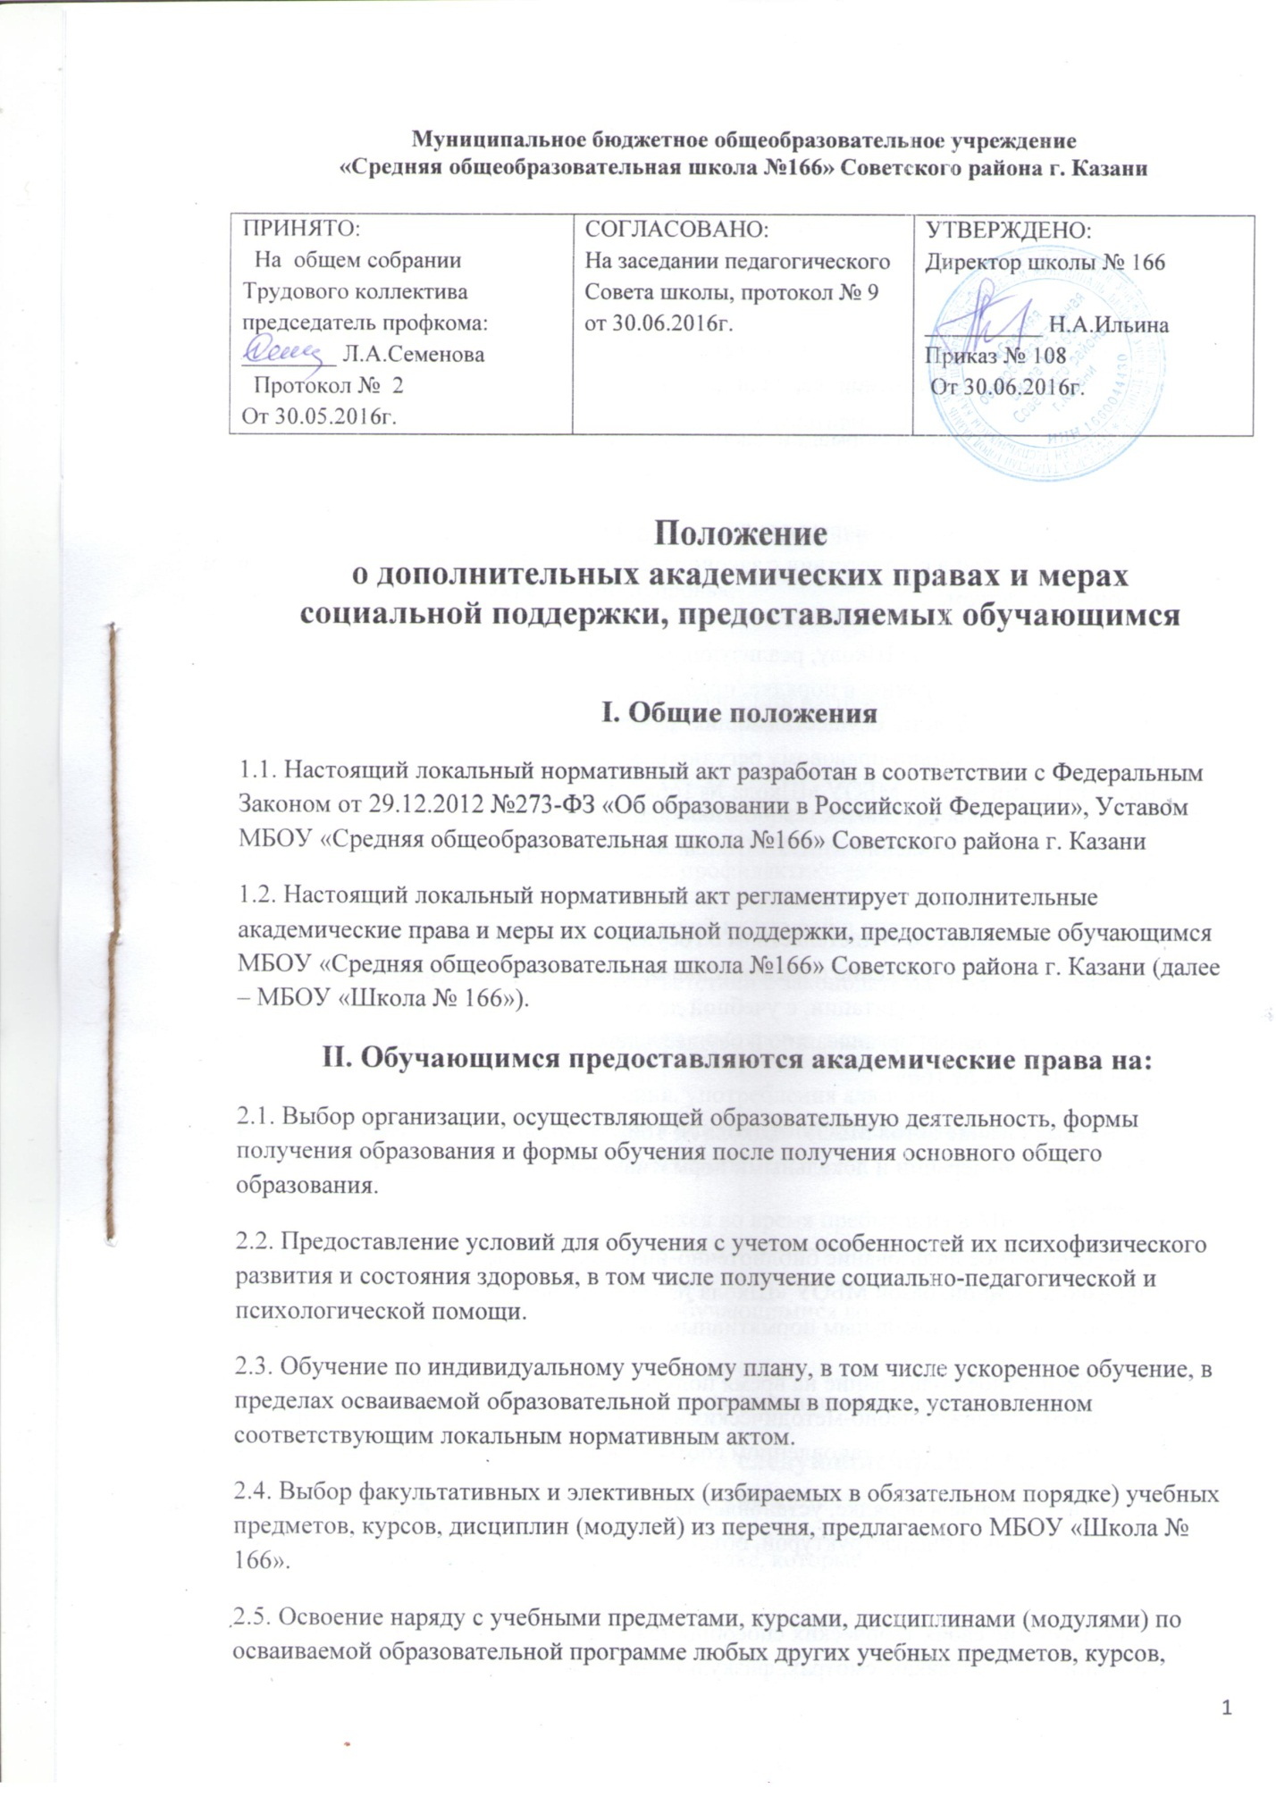Муниципальное бюджетное общеобразовательное учреждение
«Средняя общеобразовательная школа №166» Советского района г. Казани

ПРИНЯТО:  На общем собрании Трудового коллектива председатель профкома: ________ Л.А.Семенова  Протокол № 2  От 30.05.2016г. | СОГЛАСОВАНО:  На заседании педагогического Совета школы, протокол № 9 от 30.06.2016г. | УТВЕРЖДЕНО:  Директор школы № 166  __________ Н.А.Ильина  Приказ № 108  От 30.06.2016г.

Положение
о дополнительных академических правах и мерах
социальной поддержки, предоставляемых обучающимся

I. Общие положения
1.1. Настоящий локальный нормативный акт разработан в соответствии с Федеральным Законом от 29.12.2012 №273-ФЗ «Об образовании в Российской Федерации», Уставом МБОУ «Средняя общеобразовательная школа №166» Советского района г. Казани
1.2. Настоящий локальный нормативный акт регламентирует дополнительные академические права и меры их социальной поддержки, предоставляемые обучающимся МБОУ «Средняя общеобразовательная школа №166» Советского района г. Казани (далее – МБОУ «Школа № 166»).
II. Обучающимся предоставляются академические права на:
2.1. Выбор организации, осуществляющей образовательную деятельность, формы получения образования и формы обучения после получения основного общего образования.
2.2. Предоставление условий для обучения с учетом особенностей их психофизического развития и состояния здоровья, в том числе получение социально-педагогической и психологической помощи.
2.3. Обучение по индивидуальному учебному плану, в том числе ускоренное обучение, в пределах осваиваемой образовательной программы в порядке, установленном соответствующим локальным нормативным актом.
2.4. Выбор факультативных и элективных (избираемых в обязательном порядке) учебных предметов, курсов, дисциплин (модулей) из перечня, предлагаемого МБОУ «Школа № 166».
2.5. Освоение наряду с учебными предметами, курсами, дисциплинами (модулями) по осваиваемой образовательной программе любых других учебных предметов, курсов, дисциплин (модулей), преподаваемых в МБОУ «Школа № 166», в порядке, установленном соответствующим локальным нормативным актом.
2.6. Зачет, в установленном соответствующим локальным нормативным актом порядке, результатов освоения обучающимися учебных предметов, курсов, дисциплин (модулей), практики, дополнительных образовательных программ в других школах.
2.7. Уважение человеческого достоинства, защиту от всех форм физического и психического насилия, оскорбления личности, охрану жизни и здоровья.
2.8. Свободу совести, информации, свободное выражение собственных взглядов и убеждений.
2.9. Каникулы - плановые перерывы при получении образования для отдыха и иных социальных целей в соответствии с законодательством об образовании и календарным учебным графиком.
2.10. Перевод в другую Школу, реализующий образовательную программу соответствующего уровня, в порядке, предусмотренном федеральным органом исполнительной власти, осуществляющим функции по выработке государственной политики и нормативно-правовому регулированию в сфере образования и локальными нормативными актами МБОУ «Школа № 166» .
2.11. Участие в управлении МБОУ «Школа № 166» в порядке, установленном его Уставом.
2.12. Ознакомление со свидетельством о государственной регистрации, с Уставом, с лицензией на осуществление образовательной деятельности, со свидетельством о государственной аккредитации, с учебной документацией, другими документами, регламентирующими организацию и осуществление образовательной деятельности в МБОУ «Школа № 166» .
2.13. Обжалование актов МБОУ «Школа № 166» в установленном законодательством Российской Федерации и локальными нормативными актами МБОУ «Школа № 166» порядке.
2.14. Бесплатное пользование библиотечно-информационными ресурсами, учебной, производственной, базой МБОУ «Школа № 166» в порядке, установленном соответствующим локальным нормативным актом.
2.15. Бесплатное пользование на время получения образования учебниками и учебными пособиями, а также учебно-методическими материалами, средствами обучения и воспитания в порядке, установленном соответствующим локальным нормативным актом.
2.16. Пользование в порядке, установленном локальными нормативными актами, лечебно-оздоровительной инфраструктурой, объектами культуры и объектами спорта МБОУ «Школа № 166» .
2.17. Развитие своих творческих способностей и интересов, включая участие в конкурсах, олимпиадах, выставках, смотрах, физкультурных мероприятиях, спортивных мероприятиях, в том числе в официальных спортивных соревнованиях, и других массовых мероприятиях в порядке, установленном соответствующим локальным нормативным актом.
2.18. Поощрение за успехи в учебной, физкультурной, спортивной, общественной, научной, научно-технической, творческой, инновационной деятельности.
2.19. Совмещение получения образования с работой без ущерба для освоения образовательной программы, выполнения индивидуального учебного плана в порядке, установленном соответствующим локальным нормативным актом.
2.20. Охрану здоровья, которая включает:
1) оказание первичной медико-санитарной помощи в порядке, установленном
законодательством в сфере охраны здоровья;
2) организацию питания обучающихся;
3) определение оптимальной учебной, внеучебной нагрузки, режима учебных занятий и
продолжительности каникул;
4) пропаганду и обучение навыкам здорового образа жизни, требованиям охраны труда;
5) организацию и создание условий для профилактики заболеваний и оздоровления
обучающихся, для занятия ими физической культурой и спортом;
6) прохождение обучающимися в соответствии с законодательством Российской
Федерации периодических медицинских осмотров и диспансеризации;
7) профилактику и запрещение курения, употребления алкогольных, слабоалкогольных напитков, пива, наркотических средств и психотропных веществ, их прекурсоров и аналогов, и других одурманивающих веществ;
8) обеспечение безопасности обучающихся во время пребывания в МБОУ «Школа № 166»;
9) профилактику несчастных случаев с обучающимися во время пребывания в МБОУ «Школа № 166»;
10) проведение санитарно-противоэпидемических и профилактических мероприятий.
III. Обучающимся предоставляются следующие права и меры социальной поддержки стимулирования:
3.1. Обеспечение питанием в случаях и порядке, которые установлены федеральными законами, законами РФ.
3.2. Стоимость платных образовательных услуг может быть снижена для многодетных семей (семей, имеющих 3-х и более детей), детей - инвалидов и для детей сотрудников МБОУ «Школа № 166», учащихся, являющихся победителями конкурсов и олимпиад.
3.3. Обеспечение льготным проездным билетом на общественном транспорте города в установленном федеральным законом порядке и согласно локальным нормативным актам МБОУ «Школа № 166».
3.4. Иные меры социальной поддержки, предусмотренные нормативными правовыми актами Российской Федерации и нормативными правовыми актами субъектов Российской Федерации, правовыми актами органов местного самоуправления, локальными нормативными актами МБОУ «Школа № 166».
3.6. Лица, осваивающие основную образовательную программу в форме самообразования или семейного образования либо обучавшиеся по не имеющей государственной аккредитации образовательной программе, вправе пройти экстерном промежуточную и государственную итоговую аттестацию в МБОУ «Школа № 166» по соответствующей имеющей государственную аккредитацию образовательной программе. Указанные лица, не имеющие основного общего или среднего общего образования, вправе пройти экстерном промежуточную и государственную итоговую аттестацию в МБОУ «Школа № 166» по соответствующей имеющей государственную аккредитацию основной общеобразовательной программе, бесплатно. При прохождении аттестации экстерны пользуются академическими правами обучающихся по соответствующей образовательной программе.
3.7. Обучающиеся имеют право на посещение по своему выбору мероприятий, которые проводятся в МБОУ «Школа № 166», и не предусмотрены учебным планом, в порядке, установленном локальными нормативными актами. Привлечение обучающихся без их согласия и несовершеннолетних обучающихся без согласия их родителей (законных представителей) к труду, не предусмотренному образовательной программой, запрещается.
3.8. Обучающиеся имеют право на участие в общественных объединениях, созданных в соответствии с законодательством Российской Федерации, а также на создание общественных объединений обучающихся в установленном федеральным законом порядке и согласно локальным нормативным актам МБОУ «Школа № 166».
3.9. Принуждение обучающихся, воспитанников к вступлению в детские религиозные объединения и организации, и общественные объединения (организации), созданные политическими партиями, а также принудительное привлечение их к деятельности этих объединений и участию в агитационных кампаниях и политических акциях не допускается.

IV. Заключительные положения
4.1. Срок действия данного положения не ограничен.
4.2. При изменении нормативно-правовых документов, регламентирующих деятельность МБОУ «Школа № 166» в Положение вносится изменения в соответствие с установленным порядком.
.

